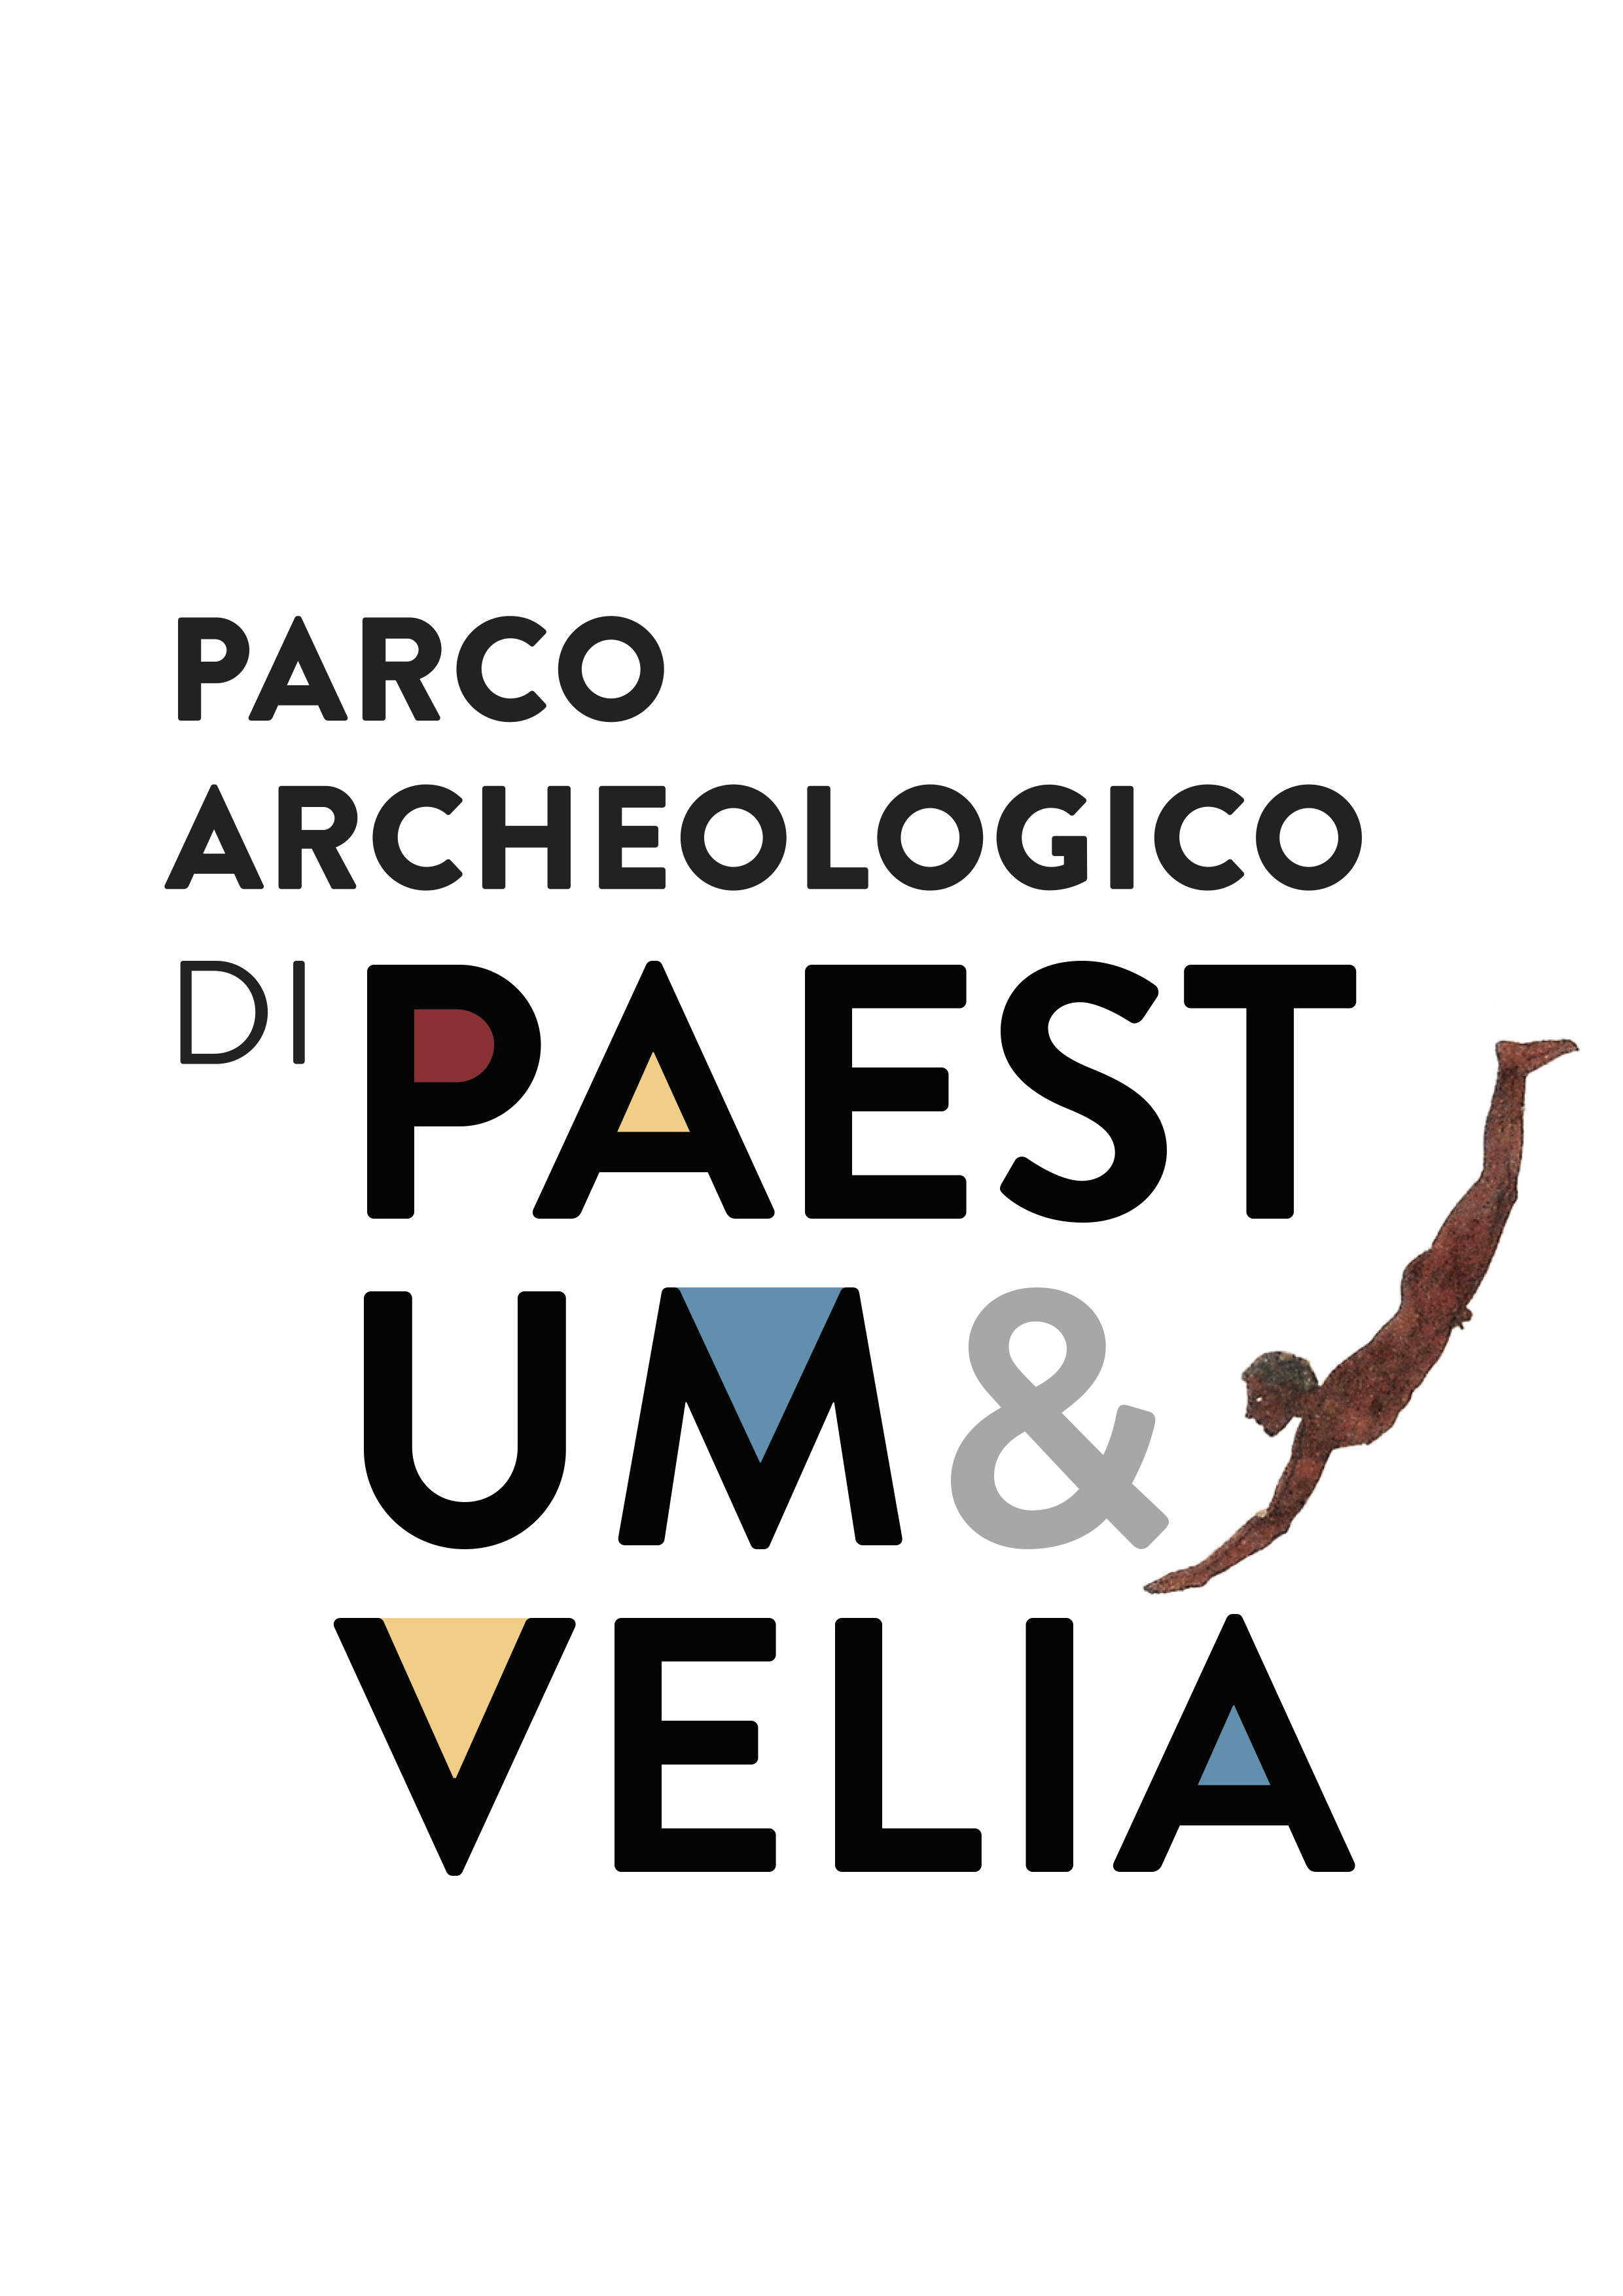
INCENDIO LUNGO IL PROMONTORIO DI VELIA
D’ANGELO: “NESSUN DANNO ALL’AREA ARCHEOLOGICA GRAZIE AL TEMPESTIVO INTERVENTO DELLE FORZE DELL’ORDINE E DI SICUREZZA E DEL PERSONALE DEL PARCO ARCHEOLOGICO”

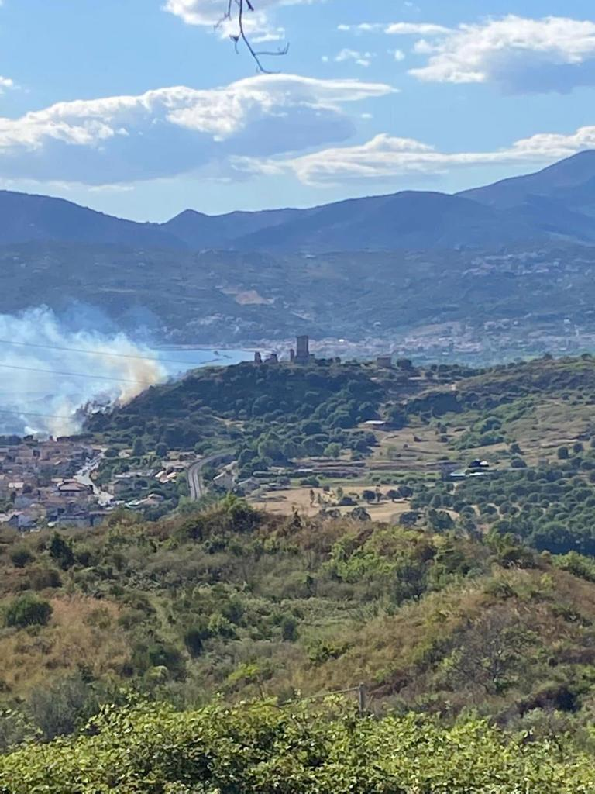
Nel pomeriggio di venerdì 8 luglio, verso le 17:00, un incendio è divampato lungo il promontorio di Velia (Ascea), ai piedi dell’acropoli e in prossimità dell’ingresso all’area archeologica. Il tempestivo intervento dei vigili del fuoco, con una squadra a terra e con il soccorso aereo, e delle forze dell’ordine ha consentito di domare rapidamente l’incendio e impedire che le fiamme raggiungessero l’area archeologica, rischiando di recare danni irreversibili al patrimonio e ancora più profonde ferite al territorio. Cruciali sono state anche la prontezza e la professionalità del personale del Parco che, sotto la supervisione dell’archeologo Francesco Scelza, ha contribuito a controllare l’avanzamento delle fiamme utilizzando le dotazioni del proprio impianto di primo spegnimento.
Il direttore, Tiziana D’Angelo dichiara: “Rivolgiamo un profondo e sincero ringraziamento a tutti coloro che si sono adoperati con coraggio ed efficienza per lo spegnimento dell’incendio, proteggendo un patrimonio mondiale dell’umanità che rappresenta tanto il nostro passato quanto il nostro futuro”.
Purtroppo non si tratta di un caso isolato. Diversi incendi hanno minato la sicurezza di Velia negli ultimi anni. Il Parco ha recentemente investito nel miglioramento del proprio impianto di spegnimento e nuovi interventi sono attualmente in corso.
“Questo ennesimo accadimento – continua D’Angelo – impone, tuttavia, da parte nostra la più severa denuncia di ogni atto che attenti all’integrità delle risorse culturali e naturali dei nostri siti, nonché alla ricchezza e bellezza del territorio cilentano e alla sicurezza di tutti. Rispetto a tali temi, Il Parco Archeologico di Paestum e Velia costituirà sempre un presidio di tutela, legalità e difesa, impegnandosi a contrastare e denunciare qualsiasi forma di attacco al nostro patrimonio culturale e a diffondere un modello di rispetto nei confronti dell’ambiente e della collettività, presupposti fondamentali e irrinunciabili per ogni ipotesi di valorizzazione”.

Ufficio Stampa
Parco Archeologico di Paestum e Velia
Rossella Anna Tedesco
pa-paeve.promozione@beniculturali.it
Tel. 0828811023
https://www.museopaestum.beniculturali.it/
Facebook: Parco Archeologico Paestum / Facebook: Parco Archeologico Velia
Twitter: @paestumparco / Twitter: @parcovelia
Instagram: paestumtempli / Instagram: parcoarcheologicovelia

